daire, amblem, ticari marka, simge, sembol içeren bir resim

Yapay zeka tarafından oluşturulan içerik yanlış olabilir.

**YILDIZ TEKNİK ÜNİVERSİTESİ**

**ELEKTRİK ELEKTRONİK FAKÜLTESİ**

**BİLGİSAYAR MÜHENDİSLİĞİ**

BLM2022 Bilgisayar Organizasyonu

Ödev 4

**Öğrenci Adı:** Batuhan ODÇIKIN

**Öğrenci Numarası:** 22011093

**Dersin Eğitmeni:** Dr. Öğr. Üyesi Erkan USLU

**Tarih:** 02/06/2025

CPU Information:

metin, ekran görüntüsü, yazılım, multimedya yazılımı içeren bir resim

Yapay zeka tarafından oluşturulan içerik yanlış olabilir.

**batoddy@batoddy-HP:~/Desktop$ lscpu**

Architecture: x86_64

CPU op-mode(s): 32-bit, 64-bit

Address sizes: 39 bits physical, 48 bits virtual

Byte Order: Little Endian

CPU(s): 8

On-line CPU(s) list: 0-7

Vendor ID: GenuineIntel

Model name: 11th Gen Intel(R) Core(TM) i5-1135G7 @ 2.40GHz

CPU family: 6

Model: 140

Thread(s) per core: 2

Core(s) per socket: 4

Socket(s): 1

Stepping: 1

CPU(s) scaling MHz: 21%

CPU max MHz: 4200.0000

CPU min MHz: 400.0000

BogoMIPS: 4838.40

Virtualization features:

Virtualization: VT-x

Caches (sum of all):

L1d: 192 KB (4 instances)

L1i: 128 KB (4 instances)

L2: 5 MB (4 instances)

L3: 8 MB (1 instance)

NUMA:

NUMA node(s): 1

NUMA node0 CPU(s): 0-7

**Calculations:**

metin, el yazısı, mektup, harf, kağıt içeren bir resim

Yapay zeka tarafından oluşturulan içerik yanlış olabilir.

metin, el yazısı, mektup, harf, kağıt içeren bir resim

Yapay zeka tarafından oluşturulan içerik yanlış olabilir.

**Code results:**metin, ekran görüntüsü içeren bir resim

Yapay zeka tarafından oluşturulan içerik yanlış olabilir.

Bu hesap 1.c için yapılmıştır. Sonuç %3.24 olarak bulunmuştur.

**2.c için:**

**A:** Her (i,k) çifti için A[i][k] bir kez L1d’ye yüklenip içteki j döngüsünde 256 kez kullanıldığı için çok az miss oluşur.

**B:** k sabitken j artışıyla B[k][j] satır satır taranır, bu da her 8 çift için bir cache satırı getirerek miss sayısını azaltır.

**C:** i ve k sabitken j artışıyla C[i][j] sıra sıra tarandığında her 8 elemanda bir miss, geri kalanında hit olur.

1.c’de C’ye (i,j) başına 1 miss düşerken burada C’ye (i,k) başına 32 miss düştüğü için 2.c toplamda 1.c’ye göre daha çok L1d miss üretir.

**3.c için:**

**A:** j sabitken i değişimiyle her yeni i için A[i][0..255] yeniden satır satır tarandığından her (j,i) bloğunda 32 miss oluşur.

**B:** j sabit, k artarken B[k][j] sütun sütun (her adım 256 eleman atlayarak) erişildiği için her k’de yeni bir cache satırı yüklendiğinden sürekli miss olur.

**C:** j sabitken i değişimi C[i][j]’yi farklı satırlara taşır ve ardından k içinde tekrar C[i][j] kullanılsa da önceki satır muhtemelen atıldığı için her (j,i) başına 1 miss meydana gelir.

1.c’ye kıyasla A ve B erişimleri çok daha kötü cache lokalitesine sahip olup C’de de her (j,i) için ayrı miss üretildiğinden, 3.c toplamda 1.c’ye göre çok daha fazla L1d miss üretir.

Terminal çıktıları: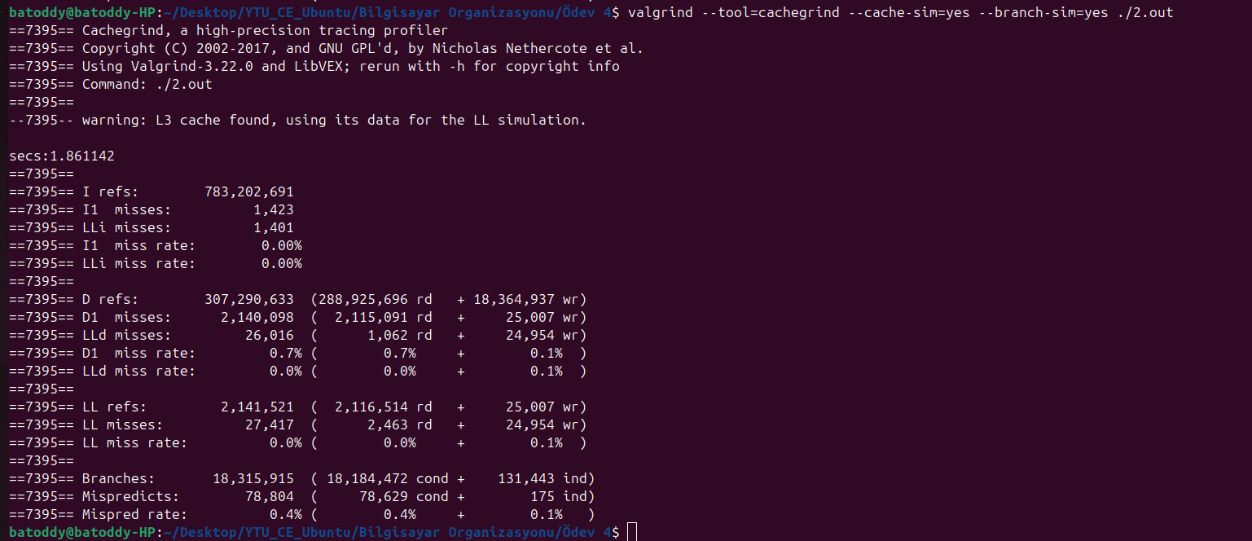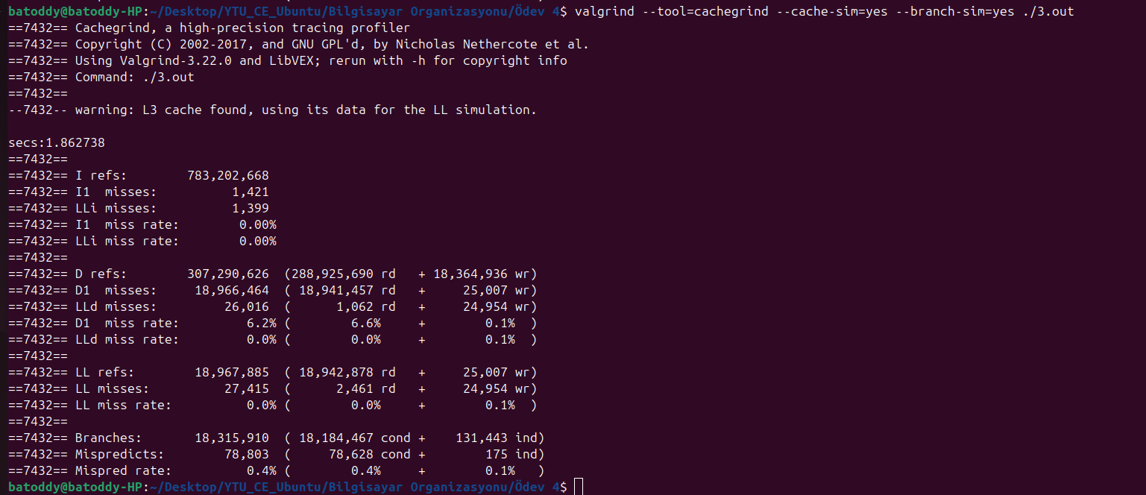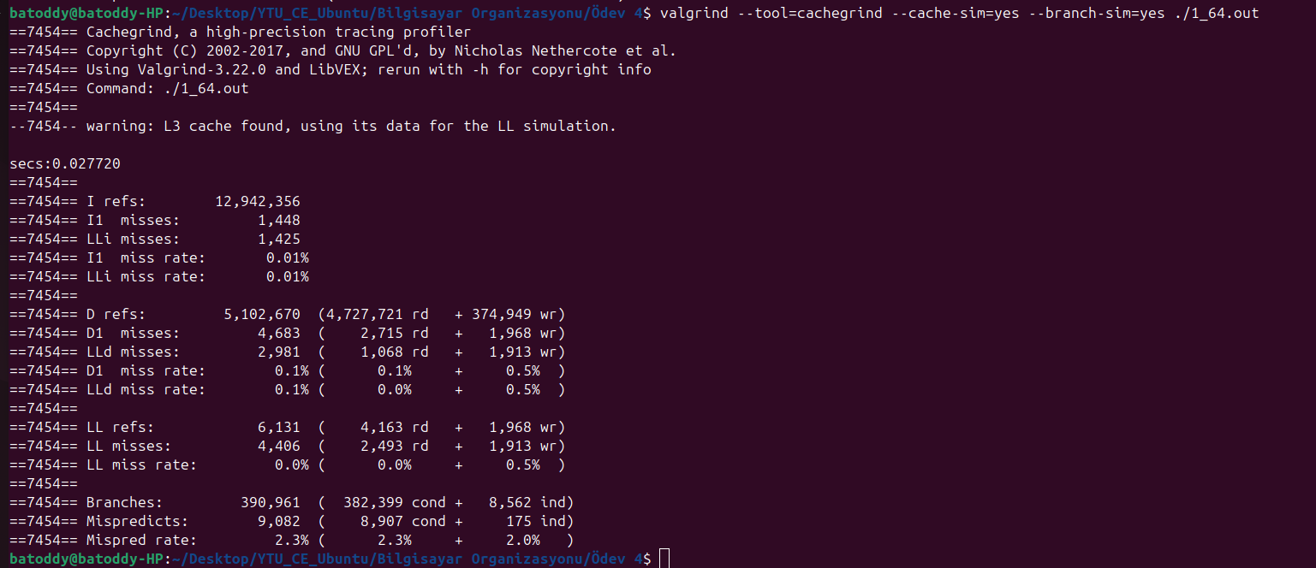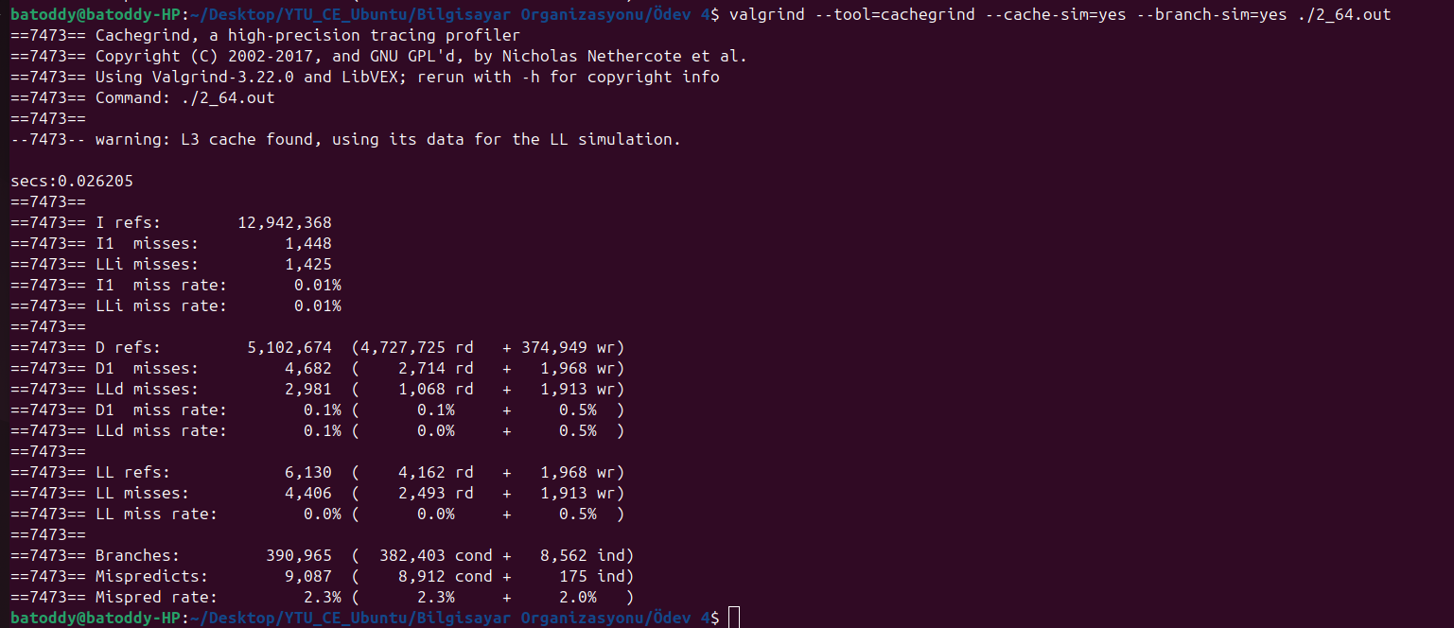

metin, ekran görüntüsü içeren bir resim

Yapay zeka tarafından oluşturulan içerik yanlış olabilir.